COLEGIO CARLOS ALBAN HOLGUIN
ALCALDÍA MAYOR DE BOGOTÁ D.C.
SECRETARIA DE
EDUCACIÓN

PLAN DE MEJORAMIENTO - SIXTH GRADE
TEACHERS: ERIKA ZAMBRANO / JULIAN VIDES

NAME: ___________________________________________________ GRADE: __________

- El trabajo debe completarse en su totalidad, con letra legible; lo recibirá el docente respectivo únicamente el día
18 de Octubre de 2022 a primera hora de clase (valor 40%), en clase se acordará fecha de evaluación (valor 60%).

- Completa la información acerca de Lucia y su familia usando los verbos del recuadro.
is is is is have have have am are are are

Hello! My name ______is______ Lucia. I am fourteen years old and I ____________ from Bogotá, Colombia. I am student.
I _____________ a nice family. We ___________ five. Jaime and Jakeline are my parents. My mother is a nurse, and my father is a baker. They are good parents! I _____________ two brothers. Daniel is eight years old, and Leonardo is a baby.
María is my grandmother and Alfredo ____________ my grandfather. They ______________ cool grandparents. I love them!
Alexander ____________ my uncle and Adriana is my aunt. They _____________ from Cali. Raquel and Bernardo are my cousins. And I ______________pet, Rambo. It ______________ a dog.

2. Escribe el nombre de cada miembro de la familia de Lucia
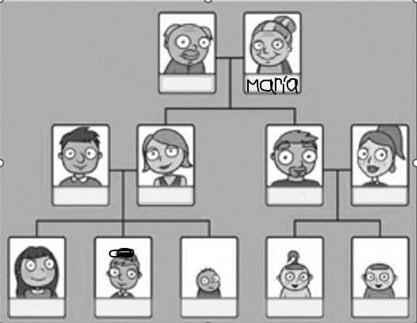
3. Relaciona: Lucia se formula algunas preguntas relacionadas con ella y su familia según lo relatado en el punto 1. Relaciona las preguntas de la columna A con su correspondiente respuesta en la columna B. Escribe la letra sobre la línea. Observa el ejemplo.
A B
- How old am I? 1. __K_ My mother
- Am I a nurse? 2. ____ yes, they are
- Are Raquel and Bernardo my cousins? 3. ____ I am from Bogotá
- Who are my grandparents? 4. ____ Yes, it is
- Where am I from? 5. ____ No, I am not. I am Student
- Is Rambo a pet? 6. ____ My father
- Who is a baker? 7. ____ I am fourteen years old
- Who is Alexander? 8. ____ He is my uncle
- Are Jaime and Jakeline bad parents? 9._____ Alfredo and María
- Where are Alexander and Adriana from? 10. ____ They are from Cali
- Who is the nurse? 11. ____No, they are not. They are good!

4. Completa:
Completa el siguiente cuadro de adjetivos posesivos. Completa las oraciones escribiendo el adjetivo posesivo que le corresponda. Observa los ejemplos en negrilla
SUBJECT | POSSESSIVE  ADJECTIVES | SENTENCES
I |  | ________ name is Gloria Gomez.
YOU (SINGULAR/PLURAL) | YOUR | Your favorite subject is maths
HE | HIS | His dictionary is small
SHE |  | _______cellphone is new
IT |  | ________ toy is a small bone
WE |  | ________school is Carlos Alban Holguin
THEY |  | ________Parents are Jakeline and Jaime
5.Escribe:
Escribe sobre tu familia y tú. Observa el texto del ejercicio 1 como ejemplo. (No uses traductor)
6. Diseña:
Crea tu propio árbol familiar y escribe los nombres de los miembros de tu familia. Observa el árbol familiar del ejercicio 2 como ejemplo.

7. Friso: presenta tu rutina diaria.
Instrucciones:
- Escoge 10 rutinas diarias
- Dibuja cada una de ellas en una ficha bibliográfica en sentido horizontal
- Escribe una oración por cada rutina diaria indicando la hora en la que la realizas
- únelas con cinta formando una tira de fichas bibliográficas
Observa el ejemplo:
I read a book at two o’clock

